Задания
1) Запишите текст под диктовку
2) Найди в тексте предложение с однородными сказуемыми. Выпиши это предложение и подчеркни в нем однородные сказуемые.
3) Выпиши из текста выделенное предложение.
- Подчеркни главные члены.
- Над каждым словом напиши, какой частью речи оно является

Ответы
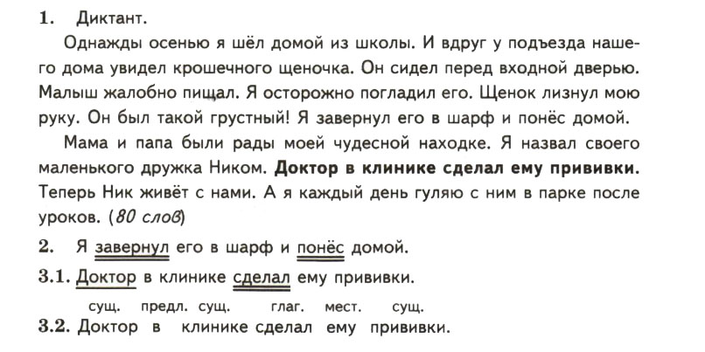

Часть 2

Задания
4) Произнеси данные ниже слова, поставь в них знак ударения над ударными гласными.
Включит, ожила, силос, арбуз.
5) В данном ниже предложении найди слово, в котором все согласные звуки звонкие. Выпиши это слово.
Молодой скворец быстро научился летать.

Прочитай текст и выполни задания 6 — 16.
(1) В сумерки я возвращался из леса и увидел на дороге ёжика. (2) Посадил я его в кепку, принес домой и назвал Фомкой. (3) В комнате Фомка нашел за печкой старый подшитый валенок и забрался в него. (4) А на том валенке любил дремать рыжий кот Васька. (5) Всю ночь до рассвета он где-то бродил, а затем прыгнул в форточку. (6) Лег он на своё любимое место за печкой, но тут же выгнул спину дугой и выскочил на середину комнаты. (7) Васька не на шутку перепугался: старый дедов валенок чихал, кашлял, фыркал.
(8) Я подумал, что теперь рыжему Ваське спокойной жизни не будет, но ошибся. (9) День за днем кот и ёж приглядывались друг к другу, а потом привыкли и подружились, даже молоко стали пить из одного блюдца. (10) Как-то ёж поймал в сенях мышонка и показал его коту. (11) Пристыженный кот заурчал и предпочёл удалиться во двор. (12) Васька был толст, ленив и на мышей не обращал внимания.
(13) Осенью я пустил Фомку под дом, но почти каждый вечер ёж прибегал к крыльцу, стучал по блюдцу лапами и требовал молока. (14) На зов колючего друга являлся кот. (15) Но самое удивительное, что с тех пор и Васька начал ловить мышей. (16) Ведь недаром говорится, что с кем поведёшься, от того и наберешься!
(По А. Баркову)
6) Что хотел сказать автор читателю? Определи и запиши основную мысль текста.
7) Составь и запиши план текста из трёх пунктов. В ответе ты можешь использовать сочетания слов или предложения.
8) Задай по тексту вопрос, который поможет определить, насколько точно твои одноклассники поняли содержание текста. Запиши свой вопрос.
9) Как ты понимаешь значение слова «блюдце» из предложения 9? Запиши свое объяснение.
10) Замени слово «старый» (предложение 7) близким по значению словом. Запиши это слово.

Ответы
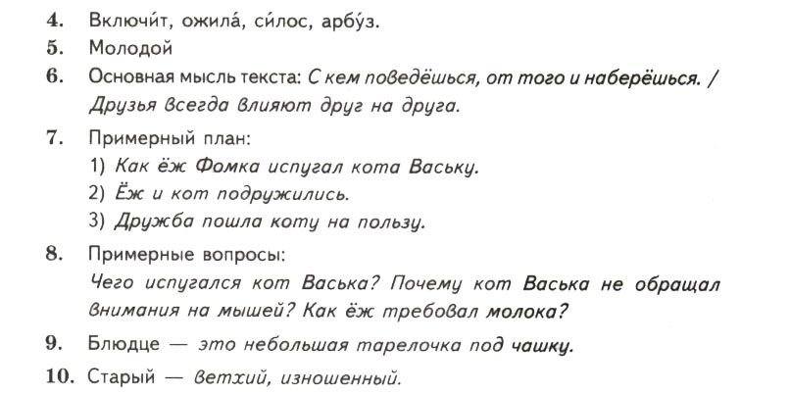
11) В предложении 10 найди слово, состав которого соответсвует схеме: корень+суффикс+окончание. Выпиши это слово, обозначь его части.
12) Выпиши из предложения 14 все имена существительные в той форме, в которой они употреблены в предложении. Укажи род, склонение, число, падеж одной из форм имени существительного (на выбор).
13) Выпиши из предложения 8 все формы имен прилагательных с именем существительным, к которым они относятся. Укажи число, род (если есть), падеж одной из форм имени прилагательного (на выбор).
14) Выпиши из предложения 2 все местоимения. Укажи лицо и число одного из них (на выбор)
15) Выпиши из предложения 2 все глаголы в той форме, в которой они употреблены в предложении. Укажи спряжение, время, лицо (если есть), число, род (если есть) одной из форм глагола (на выбор)
16) Представь, что одноклассники пригласили тебя на каток, а ты по уважительной причине не можешь пойти. Постарайся отказаться от предложения так, чтобы не обидеть ребят. Запиши свой отказ.

Ответы


